Díjnyertes kortárs olasz filmekkel közeleg a 23. Olasz Filmfesztivál
November 7-15. között lesz a MittelCinemaFest 2025
Közeleg a 23. MittelCinemaFest, ahol november 7-15. között 11 kortárs olasz filmet nézhet meg a hazai közönség a budapesti Puskin és Tabán moziban, eredeti nyelven, magyar felirattal. A Budapesti Olasz Kultúrintézet és a Cinecittà közös rendezvényét, a 23. Olasz Filmfesztivált Mario Martone a 2025-es Cannes-i Filmfesztivál versenyében debütált Odakint című alkotása nyitja. Szerepel a kínálatban többek között a Golden Globe-ra jelölt, a Velencei Filmfesztiválon Ezüst Oroszlánt, a zsűri nagydíját nyert Vermiglio – A hegy menyasszonya. Jön az idei Velencei Filmfesztiválon díjazott Egy iskolaév és A felhők alatt című dokumentumfilm, a Locarnóban több díjat nyert Édes kincsem és Toni Servillo főszereplésével a tavaly Velencében díjazott Iddu-Sziciliai levelek.
A 23. Olasz Filmfesztivált 2025. november 7-én Mario Martone a 2025-es Cannes-i Filmfesztivál versenyében debütált, Goliarda Sapienza L'università di Rebibbia című regénye alapján készült Odakint (Fuori) című életrajzi dráma nyitja. Az írónő ékszerlopásért börtönbe kerül, ahol a néhány fiatal elítélttel való találkozását újjászületésként éli meg. Miután szabadulnak, Goliarda mély kapcsolatot alakít ki Robertával, a visszaeső bűnözővel és politikai aktivistával, egy olyan köteléket, amelynek köszönhetően újra felfedezi az életörömöt és az írás iránti vágyát.
A Vermiglio – A hegy menyasszonya című alkotásban Az Alpok festői szépségű, csendes falujában keres menedéket a második világháború elől bújkáló katona, Pietro. Megérkezése felforgatja az egyébként zárt közösség, különösen a helyi tanító családjának mindennapjait. A legidősebb lány, Lucia, beleszeret a múltját titkoló fiúba. Maura Delpero Ezüst Oroszlánnal díjazott és a legjobb idegen nyelvű film kategóriában Golden Globe-ra jelölt, lélegzetelállítóan gazdag képi világú alkotása finoman kidolgozott női nézőpontból mesél a szerelemről, belső konfliktusokról és egy falu lélektanáról a háború árnyékában.
Az Egy iskolaév (Un anno di scuola) című filmben a 18 éves svéd lány, Fred Triesztben egy fiúosztályba csöppen, ahol ő az egyetlen lány. Különösen a vonzó és visszafogott Antero, a csábító Pasini és a jóindulatú, védelmező Mitis figyelmét kelti fel. Fred érkezése próbára teszi a barátságukat. A film az idei Velencei Filmfesztiválon két díjat is kapott: egyrészt a Lanterna Magica Díjat, valamint az Orizzonti szekcióban Giacomo Covi-nak ítélték a legjobb színésznek járó díjat.
Jön az idei Velencei Filmfesztiválon a zsűri különdíját elnyert A felhők alatt (Sotto le nuvole) című dokumentumfilm. A Nápolyi-öböl és a Vezúv között játszódik, ahol a föld olykor megremeg. A felszín alatt fekvő romok, a mára már víz alá került római villák, Pompeii és Herculaneum egy valaha létezett jövőről mesélnek, melyet az idő eltemetett. A történelem és a föld alatti emlékek nyomában egy kevésbé ismert Nápoly telik meg élettel.
Az Édes kincsem (Gioia mia) című filmben Nico a nyarat kénytelen Szicíliában tölteni idős nagynénjénél. Kapcsolatuk kezdetét a modernitás és a múlt, az értelem és a vallás, a rohanó és a lelassult világ közötti összecsapás jellemzi. Lassacskán mégis egy mély kötelék alakul ki közöttük. A film idén Locarnóban elnyerte a zsűri különdíját, továbbá Aurora Quattrocchi a legjobb alakításért járó díjat vihette haza.
Végül a tavaly Velencében három díjjal - Lizzani Award, Francesco Pasinetti Award, Rotella Award - elismert Iddu-Szicíliai levelek Toni Servillo főszereplésével is szerepel az idei kínálatban. A 2000-es évek elején Szicíliában játszódó filmben Catello, a veterán politikus, miután több évet töltött börtönben maffiaügyekben való érintettség miatt, mindent elveszített. Amikor az olasz titkosszolgálat segítséget kér tőle keresztfia, Matteo, az utolsó jelentős, szökésben lévő maffiatag elfogásához, Catello megragadja a lehetőséget, hogy visszatérjen a színre. A minden hájjal megkent férfi titkos és egészen valószínűtlen levélváltásba kezd a menekülő Matteóval, megpróbálva kihasználni a fiú érzelmi labilitását. A világ egyik legkeresettebb bűnözőjével folytatott hazárdjáték azonban bizonyos kockázatokkal jár…
Sajtókapcsolat:
- Tamás Dorka
- +36 30 474 5592
- tamasdorka@tamasdorka.hu
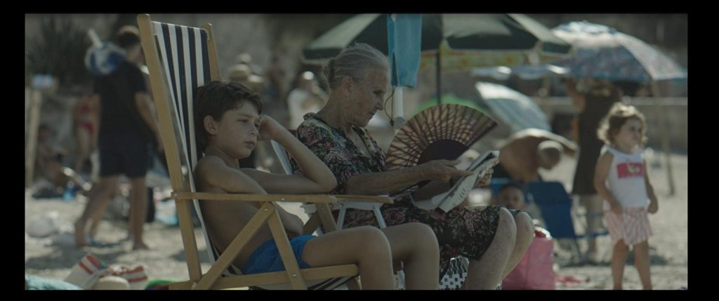 | © MittelCinemaFest
 | © MittelCinemaFest
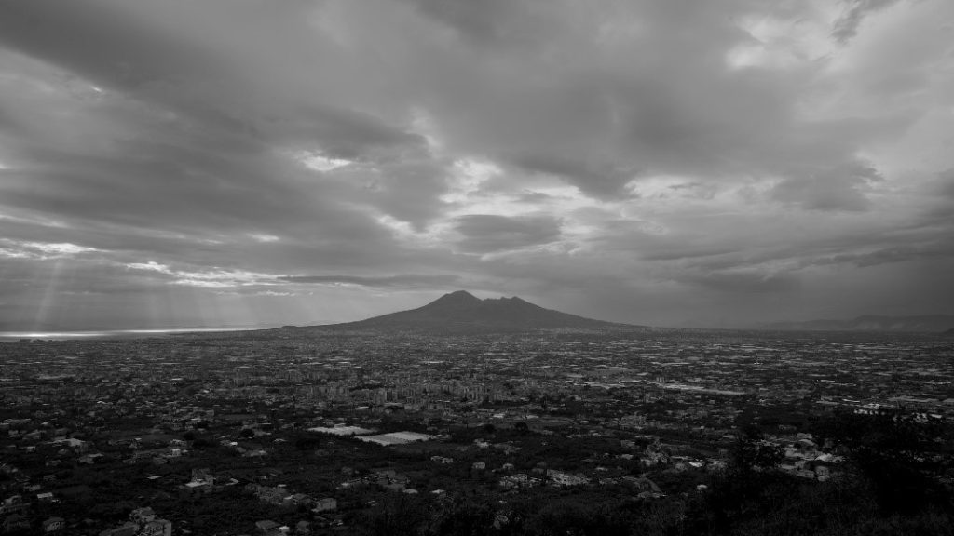 | © MittelCinemaFest
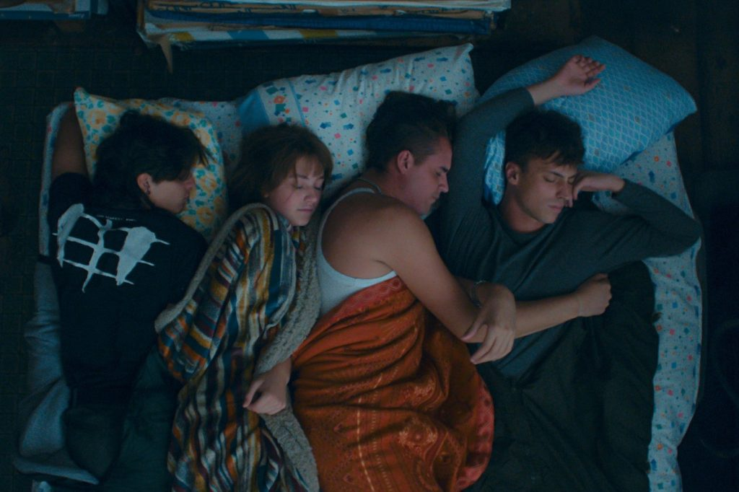 | © MittelCinemaFest
 | © MittelCinemaFest
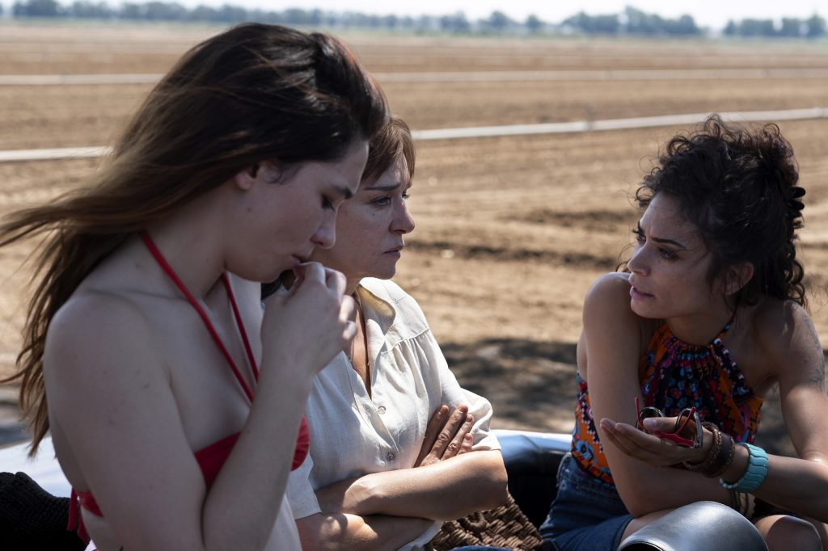 | © MittelCinemaFest
Eredeti tartalom: MittelCinemaFest
Továbbította: Helló Sajtó! Üzleti Sajtószolgálat
Ez a sajtóközlemény a következő linken érhető el:

